Dzień dobry Kotki
Dzisiaj już piątek czyli ostatni dzień domowych
zajęć w tym tygodniu
Przed nami weekend i zasłużony odpoczynek.
Dzisiaj poćwiczymy umiejętności matematyczne.

Piątek, 05.06.2020r.
Temat: Matematyczne wyzwania.

- Przygotuj sobie liczmany i z ich pomocą rozwiąż zadania:
Zadanie 1.
Na hali, na hali 10 owiec juhas pasie.
Dwie w góry mu uciekły. Ile teraz masz owiec, juhasie?
Zadanie 2.
Do zagrody 9 owiec wpędził juhas młody. Ale cztery starsze owce uciekły z zagrody. Policz teraz szybko mi – ile owiec w zagrodzie śpi?
Zadanie 3.
Na hali, raz się tak zdarzyło, że do 7 starszych owiec 3 młode przybyły. Powiedz teraz mi – ile wszystkich owiec w zagrodzie śpi?
Zadanie 4.
Na łące pod górą juhas owce pasie; cztery czarne owce i pięć białych hasa. Ile wszystkich owiec jest w stadzie juhasa?

- Wykonaj zadania:
- Dokończ rysować słoneczko.

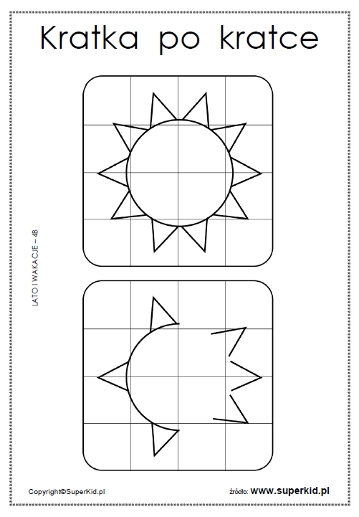

- Dokończ rysunek łącząc cyfry od 1 do 10, a następnie pokoloruj go.
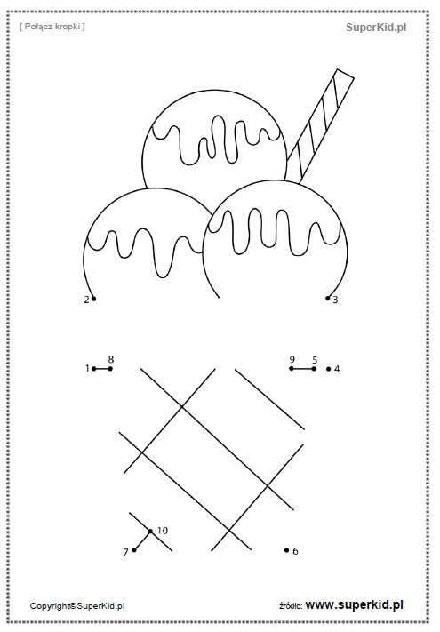

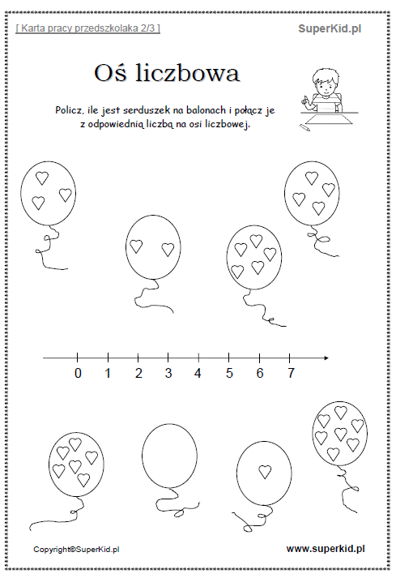
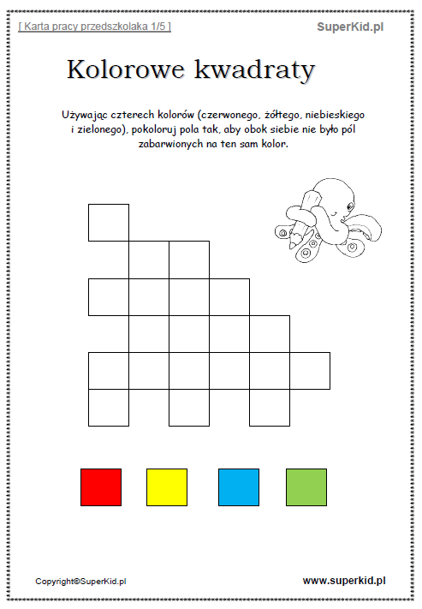

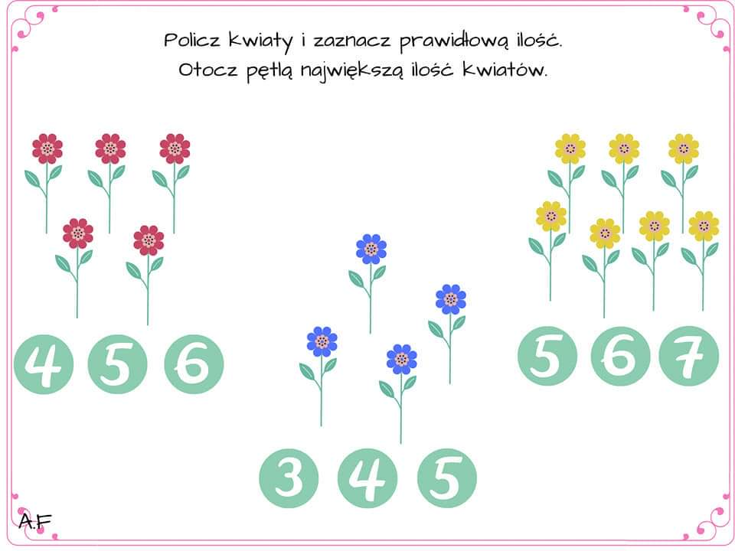

Proszę o przesłanie zdjęcia zadania „Kolorowe kwadraty”.
Pozdrawiam i życzę udanego weekendu

